Резюме:

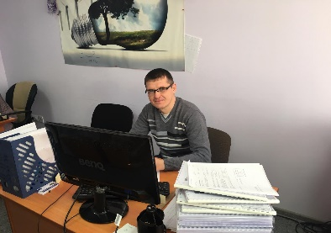
Шариков Андрей викторович

Дата рождения: 23 августа т1977

Город: Тулун

Моб. телефон: 89247198207

E-mail: andrei.scharickov2015@mail.ru

Основные данные:
Желаемая должность:
- Архитектор
- Проектировщик
Занятость: удаленная
Опыт работы: от 2 года
Иностранные языки: не владею
Водительские права: В;С.

Опыт работы:

2017 — 2019
Компания: ООО "Сибирская проектно-строительная кампания»
Проектировщик
Обязанности:

Опыт проектирование зданий и сооружений различного назначения на стадиях эскизного, рабочего проекта (разделы АР, АС, ПБ, ОДИ, ПЗ):
- проекты малоэтажных жилых домов («Э, Р» -стадия);
- проекты одноквартирных жилых домов (1 эт., 2-х этажных коттеджей «Э, Р»-стадия; паспорта коттеджей);
- проект производственного здания (склады, гаражи), производственных сооружений (переходы из здания в здание) «Э, Р» стадия ;
- Благоустройство ( детские площадки по программе «комфортная среда»)

А также проекты:
- реконструкция, капитальный ремонт, надстройка и пристройка сооружений, зданий и помещений общественного назначения и т.д.;
- перепланировка помещений общественного назначения и квартир;
- малые формы архитектуры (входные группы и т.п.).
- 6 Объектов под экспертизу.

2019- (Работаю сейчас).
Компания: CибСтройПроект
Проектировщик
Обязанности:

Объекты
- «АР,КР,ПЗУ,ПЗ,ПОС,ИОС1,ИОС2,ИОС3,ИОС4,ПБ,ЭЭФ,ООС,ОДИ.» разделы ПД для малоэтажного строительства.

Образование:

2002-2008 Высшее.

Красноярская архитектурно-строительная академия. Архитектурный факультет.

Сейчас обучаюсь на 4 курсе Аграрного техникума – Электрификация.

Профессиональные навыки:
- опыт проектирования на стадии Э, П, Р (с нуля до постройки здания) с соблюдением требований ГОСТов и СНиПов
- взаимодействие со смежными разделами: КЖ, КМ, ОВ, ВК, ЭС, СС, ТХ (задание, координация, согласование)
- защита проекта в экспертизе, ответы на замечания экспертизы
- посадка здания на участке (работа с генпланом), составление пояснительной записки по Разделу №3 согласно Постановлению №87
- участие в авторском надзоре за строительством проектируемых объектов
- проверка инсоляции
- подбор стройматериалов

О себе:
- творческий подход к делу
- стремление развиваться
- упорство в достижении цели
- ответственность
- исполнительность
- умение работать в коллективе
- жизнелюбие

Работаю с программами: Archi Cad; Auto Cad; Revit; 3В Max; Компас; Corel Draw; SCAD;

Photoshop; Sketch Up; Solid Works; разумеется - Exel и Word.

Ниже прилагаются выполненные мной проекты.

